ENERGIA
Quasi tutta l'enerigia utilizzabile sul nostro pianeta è energia solare mentre solo poca deriva dala massa della Terra. Essa può essere geotermica,nucleare oquella dele maree.L'energia si manifesta in forme differenti.
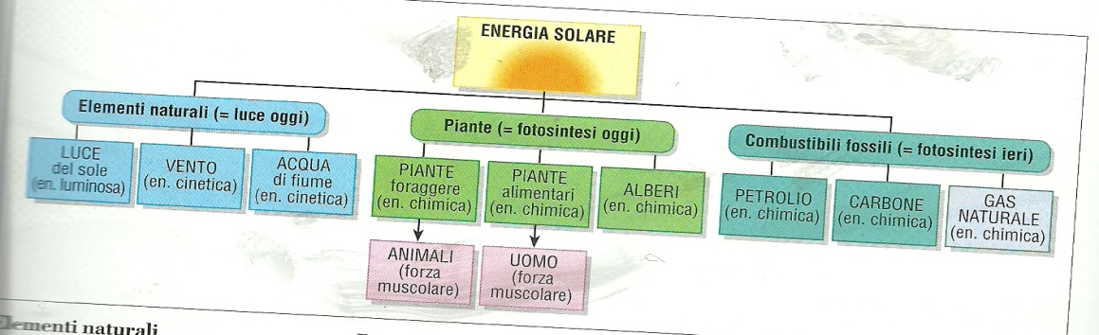

Essa può abitare in un corpo qualsiasi,trasferirsi da un corpo all'altro e trasformarsi da una forma all'altra. Le forme dell'energia sono:luminosa,meccanica ,chimica, termica, elettrica e nucleare.
I COMBUSTIBILI FOSSILI
I combustibili fossili sono il carbone,il petrolio e il gas naturale.Sono detti combustibili perchè bruciano in presenza di ossigeno e producono calore e fossili perchè si sono formati milioni di anni fà nel sottosuolo.Oggi sono le fonti di energia più importanti.In Italia la maggiorparte dell'energia viene prodotta graie al petrolio e i combustibili vengono soprattutto comprati all'estero.La'energia per essere misurata equamente viene espressa in potere calorifero (kcal).
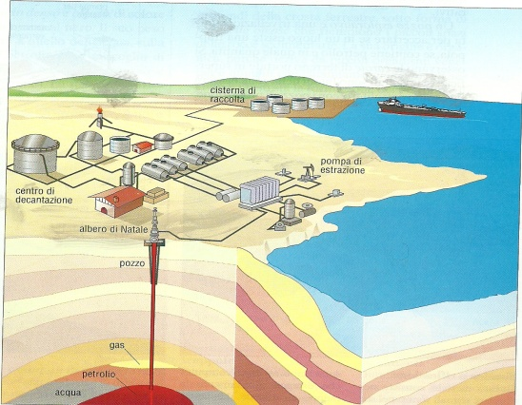
IL PETROLIO
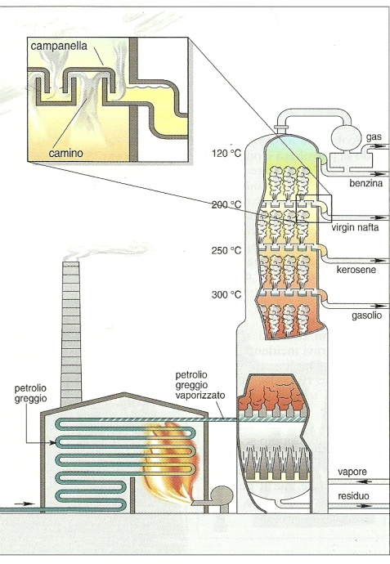
Il petrolio è un liquido denso e oleoso di colore variabile dal giallo bruno al nero e con peso specifico inferiore all'acqua. Il petrolio è un miscuglio di Idrocarburi. La sua origine è organica perche deriva dapiccoli organismi vegetali e animali detti plancton che, dopo essere morti, si sono sedimentatie dopo un lungo periodo hanno subito svariate reazioni chimiche.Durante le ere geologiche gli strati di rocce sedimentarie,che si trovavano anche a 10 km di profondità, hanno subito lo spostamento delle masse dei continenti e si sono deformati. Sono nate così le trappole petrolifere. gniuna di esse è formata da uno strato di soccia impermeabile e uno strato di roccia porosa. In questo modo gli idrocarburi sono stati assorbiti dalla roccia porosa , sono risaliti ma il loro tragitto è stato bloccato dalla roccia impermeabile e in questo modo si sono formati i giacimenti.Il petrolio viene riercato grazie alla sismica a riflessione. La sismica a riflessione è una pratica che coinsiste nell'emissione si onde sisimiche che vengono registate da un macchinario che determina i dati necessari. La zona ,se sono stati trovati dati positivi, viene ispezionata in profondità e vengono prelevate le carote dal terreno. Nelle operazioni viene utilizzato il Derrik. Una macchina che scende in profondità perforando la roccia utilizzando uno scalpello situato sulla punta. Un fango speciale circola all'interno delle aste cave per lubrificare. Non appena viene trovato un pozzo di petrolio si installa un giacimento per l'estrazione. Il petrolio viene estratto e purificato . Viene raccolto e poi mandato alla raffineria.Per far arrivare il petrolio alle raffinerie il mezzo più usato è l'oleodotto. Gli oleodotti sono dei lunghissimi tubi sotterranei che trasportano il greggio direttamente nella raffineria esolitamnete sono disposti a zig zag.Un altro mezzo è la nave petrolife che tiene il petrolio nello scafo e lo porta a destinazione.Il greggio nonappena arrivato viene inserito in una grande cisterna. Da li viene introdotto nella torre di lavorazione e viene trasformato in molti sottoprodotti.
IL GAS NATURALE
Il gas naturale è un gas incoloro,inodore e pesa la metà dell'aria a parità di volume.La sua origine è associata a quella del petrolio pertanto si estrae nei comuni pozzi petroliferi.Le riserve più importanti sono in Russia, nel Medio Oriente e negli Stati Uniti.La tecnica usata per la ricerca e l'estrazione del gas è unguale a quella del pertrolio e viene trasportato grazie al metanodotto.E' completamente naturale e pulito quindi è una risorsa preferibile al petrolio.Ha diversi impieghi tracui: Combustibile,materia prima, carburante e per uso domestico.
IL CARBONE
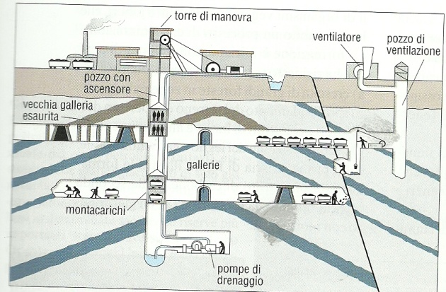
Il carbone ha origine organica, è una roccia sedimentaria ed è molto inquinante. Esso è stato la principale fonte di energia dell'Ottocentoe ha permesso lo sviluppo di fabbriche e mezzi di trasporto.La formazione del carbone è lenta ed è formata dalla comparsa di uno strato di foresta rigogliosa che poi,però, si è seccata e d è sprofondata nel terreno. Il carbone si forma da delle fibre organiche che vengono divorate da dei batteri del sottosuolo che infine lasciano solo il carbonio.Le miniere per l'estrazione del carbone sono di due tipi:sotterranee e a cielo aperto.La prima è molto pericolosa per gli operai e viene utilizzata solo per grandi distese molto in prfondità mentre la seconda rovina e devasta l'ambiente. Il carbone si può dividere in diversi tipi a seconda della qualità.Il carbone detto torba è quella che aha subito un basso grado di carbonizzazzione e quindi viene usato sopprattutto in agricoltura.(Figura1). I LIgniti sono più carbonizzati della torma ma sono comunque abbastanza giovani (FIg.2). I carboni duri sono veri e propri fossili e sono i più pregiati.Sono i combustibili solidi per eccellenza (Fig.3) Il Coke è un carbone artificiale estremamente duro e compatto. (Fig.4) 